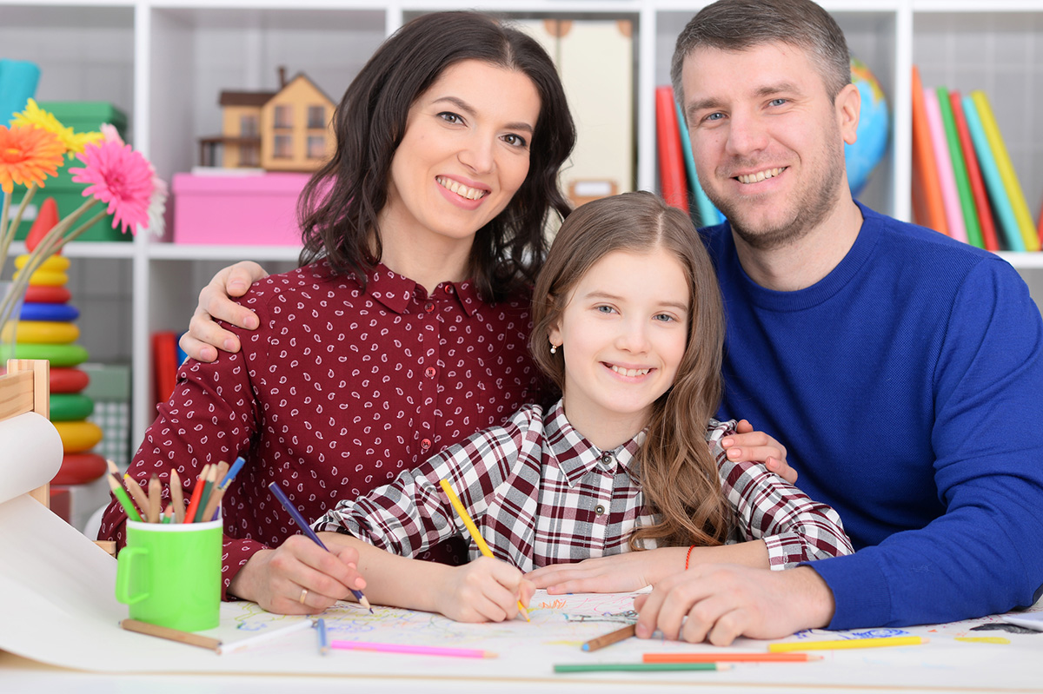

Двадцять порад батькам про те, як виховати успішних дітей

1.Читайте дитині, читайте з дитиною, слухайте, коли вона читає. Хай вона бачить, що ви читаєте.
2.Навчіть дітей бути незалежними, не робіть все за них. Знайдіть інформацію про те, яких навичок потрібно очікувати від дитини певного віку. (Наприклад, коли вона має вміти зав’язувати шнурки).
3.Нещодавні дослідження (опубліковані виданням Business Insider) свідчать, що найуспішнішими стають люди, яких у дитинстві батьки привчили робити щоденні домашні справи, в яких був розклад. Тож давайте дітям роботу по дому.
4.Встановіть правила і будьте послідовними, дотримуйтесь правил і розпорядку дня для дитини.
5.Будьте авторитетними, а не авторитарними. Не кричіть на дітей, не будьте жорсткими.
6.Слухайте дітей, відкладіть геть свої телефони. Вчіться спілкуватися наживо.
7.Інколи батьки кажуть: “Я говорю зі своєю дитиною”. Але вони говорять до неї, а не з нею. Якщо ви маєте спільну розмову, тоді навчаєте дитину, як спілкуватися із суспільством.
8.Ми говоримо, що діти мають свободу вибору, але вони не народжуються зі здатністю робити хороший вибір. Тому наша відповідальність–навчити цього. Це не означає відкривати шафу і казати: обирай, що одягнути. Адже дитина може взимку обрати футболку. Дайте натомість вибрати серед трьох речей, які підходять до погоди і місця, в яке йде дитина.
9.Якщо дитина не хоче робити вибір, або їй не подобається те, що їй запропонували, ваше завдання– навчити її контролювати емоції. Діти мають розуміти, що емоції, які вони відчувають,–справжні. Ми маємо навчити їх називати “злість”, “радість”, “щастя”, контролювати і розпізнавати в інших. А також розуміти, що вони справжні для іншої людини.
10. Сфокусуйтеся на процесі, а не результаті. Діти потребують простору для помилок, бо навчаються. Вони мають навчитися виправляти помилки й бути відповідальними за свій вибір.
11. Двомовність або знання багатьох мов допоможе дитині в майбутньому, бо їй доведеться працювати з людьми, які не знають її рідної мови.
Лінгвістичні навички включають у себе щось більше, ніж просто володіння мовою. Вивчаючи мову, ви вивчаєте також, ким є люди, які нею говорять, їхню культуру.
12. Не вимагайте від дітей говорити іноземною мовою після першого заняття. Для вільного соціального спілкування потрібно 2-3 роки, а вільне володіння академічною мовою потребує до семи років вивчення. Усе приходить з часом.
13. Заняття музикою допомагає розвивати слухову пам’ять, а отже–полегшує вивчення мов.
14.Не знаю, чому “нудно” стало поганим словом. Нудьгувати–добре, це дає час подумати.
15.Коли діти роблять щось добре–хваліть їх, але не так, щоб вони вважали себе королями та принцесами. Так у них розвинеться здорова самооцінка, і вони знатимуть, коли похвала заслужена, а коли–недоречна.
16.Допомагайте дітям формувати образ здорової людини. Зараз дівчатка думають, що повинні мати ідеальну шкіру, пишні губи, бути дуже худими. Пам’ятайте, що стандарти краси постійно змінюються.
17.Коли ви нарікаєте на школу чи вчителя – знайте, що це вплине на здатність школи навчати вашу дитину.
18.Не забувайте приділяти час собі, щоб дитина бачила, що ви особистість. Не робіть її найважливішою у своєму житті так, щоб у вас не було стосунків з іншими людьми–це вплине на її власну здатність будувати стосунки.
19.Розвивайте в дитині сильне відчуття родини. Запровадьте сімейні ритуали, які робитимете разом. У вас має бути спільний сімейний час–наприклад, обід.
20.Допомагайте дітям зрозуміти їхнє місце у світі–діліться з ними мовою вашої родини, розповідайте родинну історію чи спогади.

Надія Швадчак, “Нова українська школа”

